

Les règles du rami sur le site

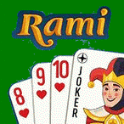
Le jeu du Rami se joue avec 2 jeux de 52 cartes
Les joueurs cherchent à créer des combinaisons de cartes
- de la même valeur (brelan ou carré)
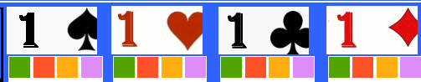
- ou de la même couleur. : SUITE (tierce, cinquante, cent,…)
- 
Le but du jeu est de se débarrasser de toutes ses cartes en créant des brelans, des carrés et des suites avant les autres joueurs.
Chacun peut compléter une de ses séries avec un joker imaginaire.
Le joueur qui réussit à se débarrasser de toutes ses cartes en premier remporte la partie.

Le jeu débute par le choix du nombre de joueurs
Dans un premier temps le programme est limité à 3 joueurs, mais selon les retours des visiteurs nous pourrons passer à 5 joueurs. 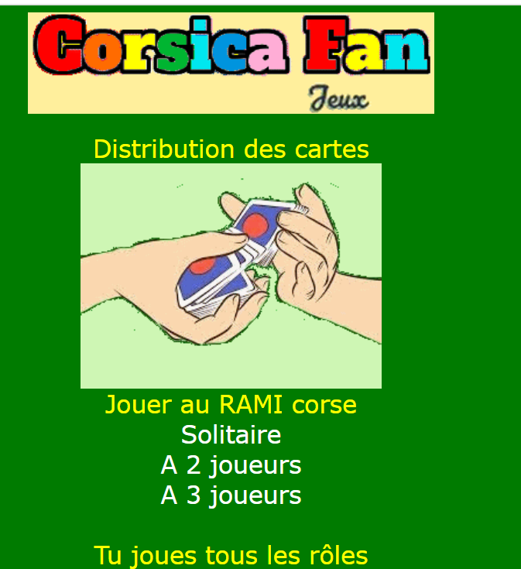

Le jeu du premier joueur est affiché :
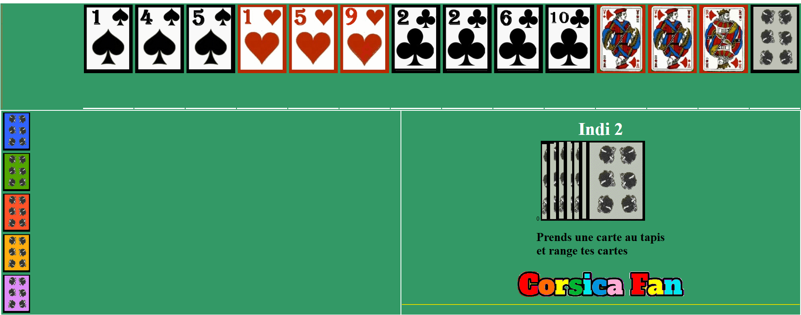
Clique sur le tas  pour découvrir ta 14 ème carte
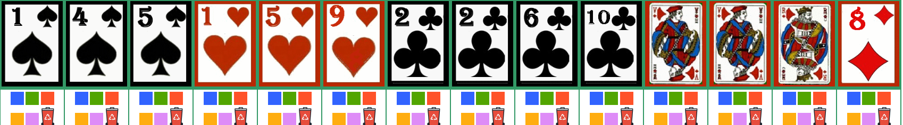
Dans l’exemple tu obtiens le 
Tu réparti tes cartes dans une couleur en choisissant une couleur dans la palette sous chaque carte 

Par exemple :
: 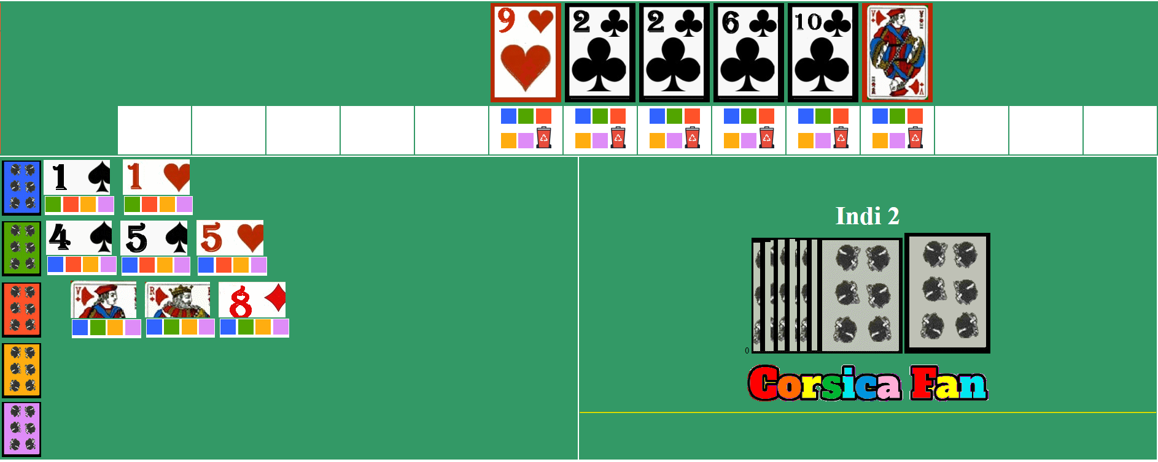
Tu cliques ensuite sur l’icone 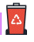 sous une carte restante pour la jeter
et paaser la main au « joueur« suivant.
Par exeple du jette le 
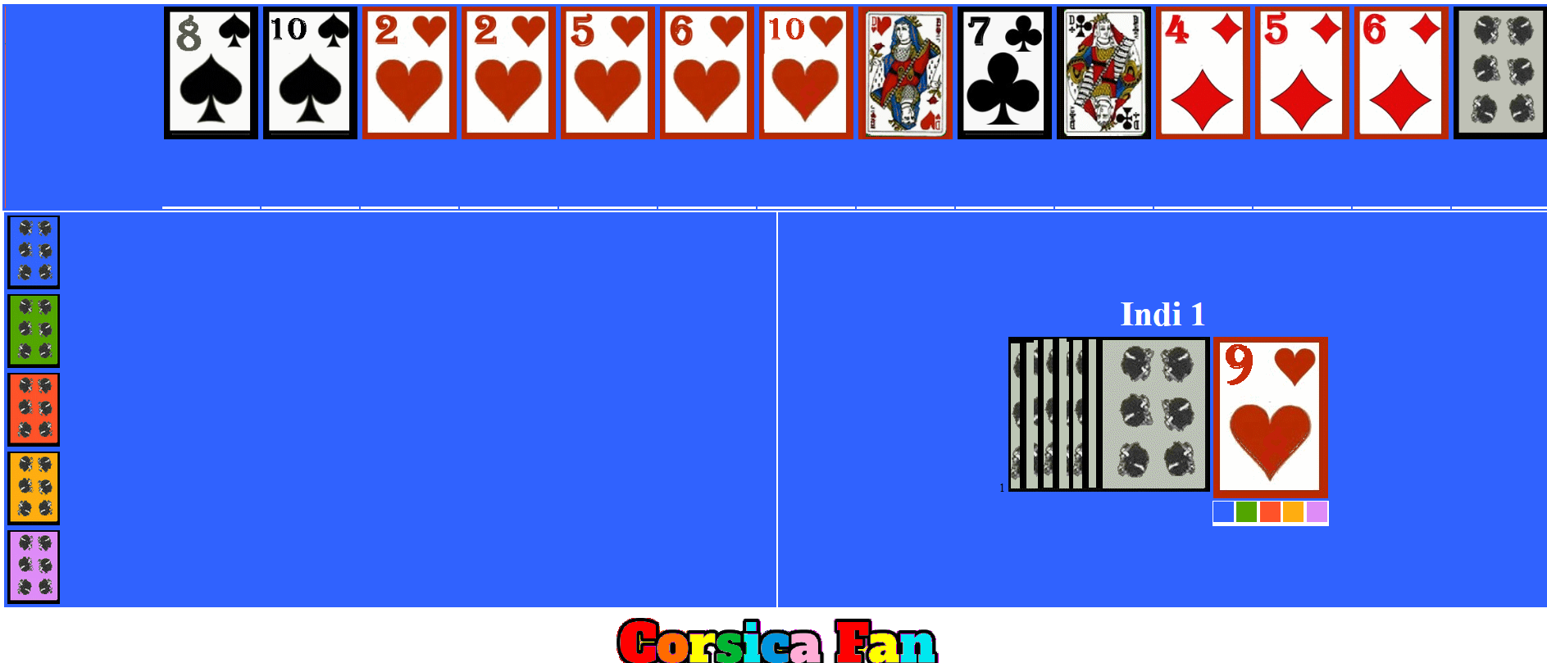
La couleur du tapis est spécifique à chaque joueur

Tu peux choisir de prendre le . en cliquant sur une couleur de sa palette ou cliquer sur le tas de cartes pour piocher une autre carte.
Tu réparti tes cartes dans une couleur en cliquant dans la palette sous chaque carte
Par exemple , tu considères que le 9 de carreau pourrait t’être utile.
Tu cliques sur le carré bleu de la palette, et tu continue le dispatching des autres cartes par couleur.
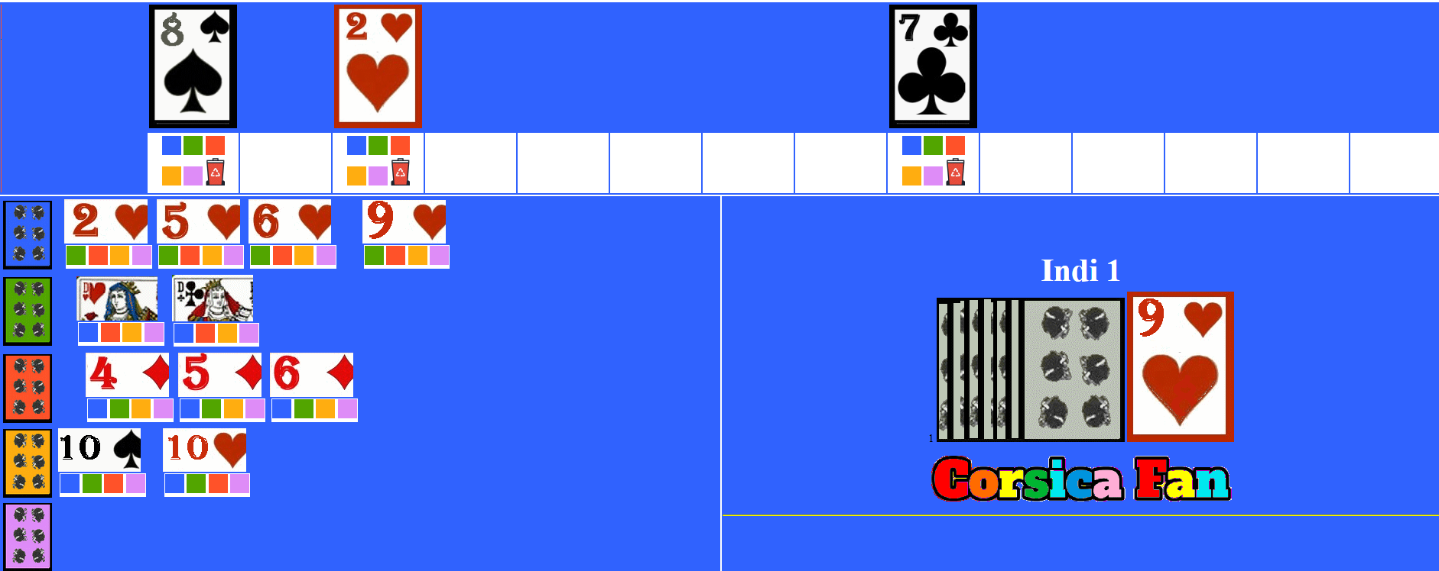
Tu cliques ensuite sur l’icone sous une carte restante pour la jeter et paaser la main au « joueur« suivant.
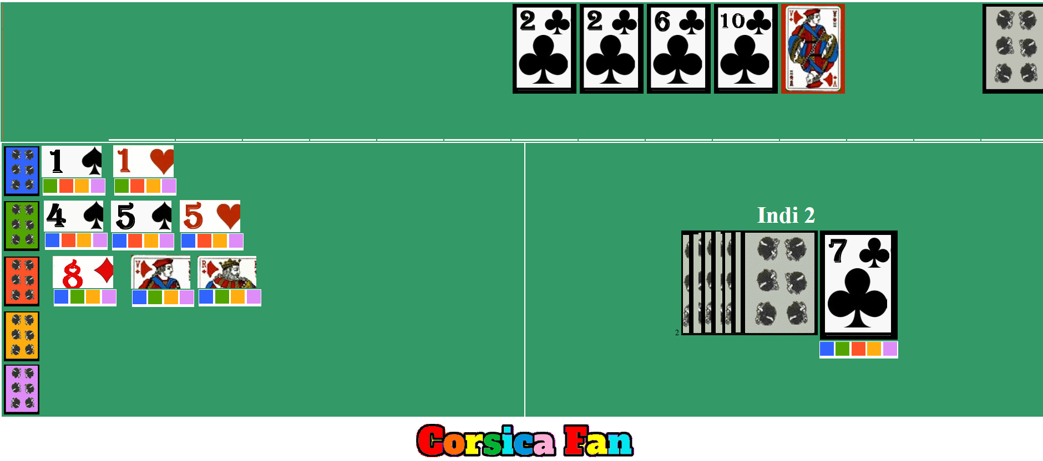Tu fais la même chose pour les autres joueurs (si tu as choisi plus de deux)
Le jeu se poursuit jusqu’à ce qu’un des joueurs qui n’a plus qu’une seule carte sur la réglette puisse
RECLAMER le RAMI
en cliquant sur l’icone
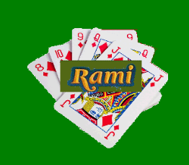
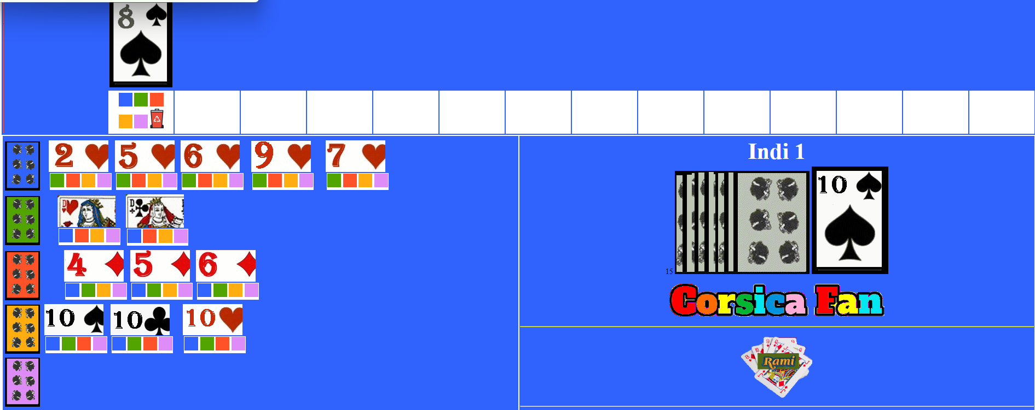

Si tu cliques sur 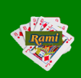 à tort 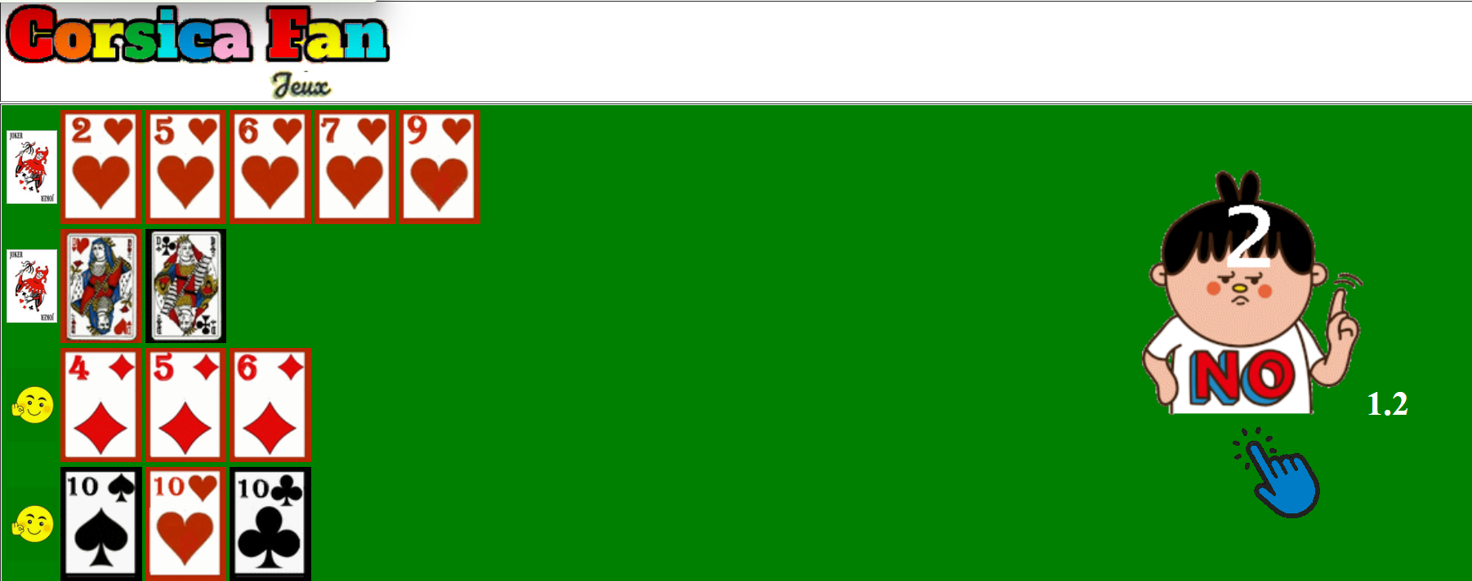Ce n’est pas validé (car tu n’as droit qu’à un seul joker
Tu retournes page précédente en cliquant sur la main bleue

Par contre si tu ne triches pas en annonçant RAMI ce sera validé
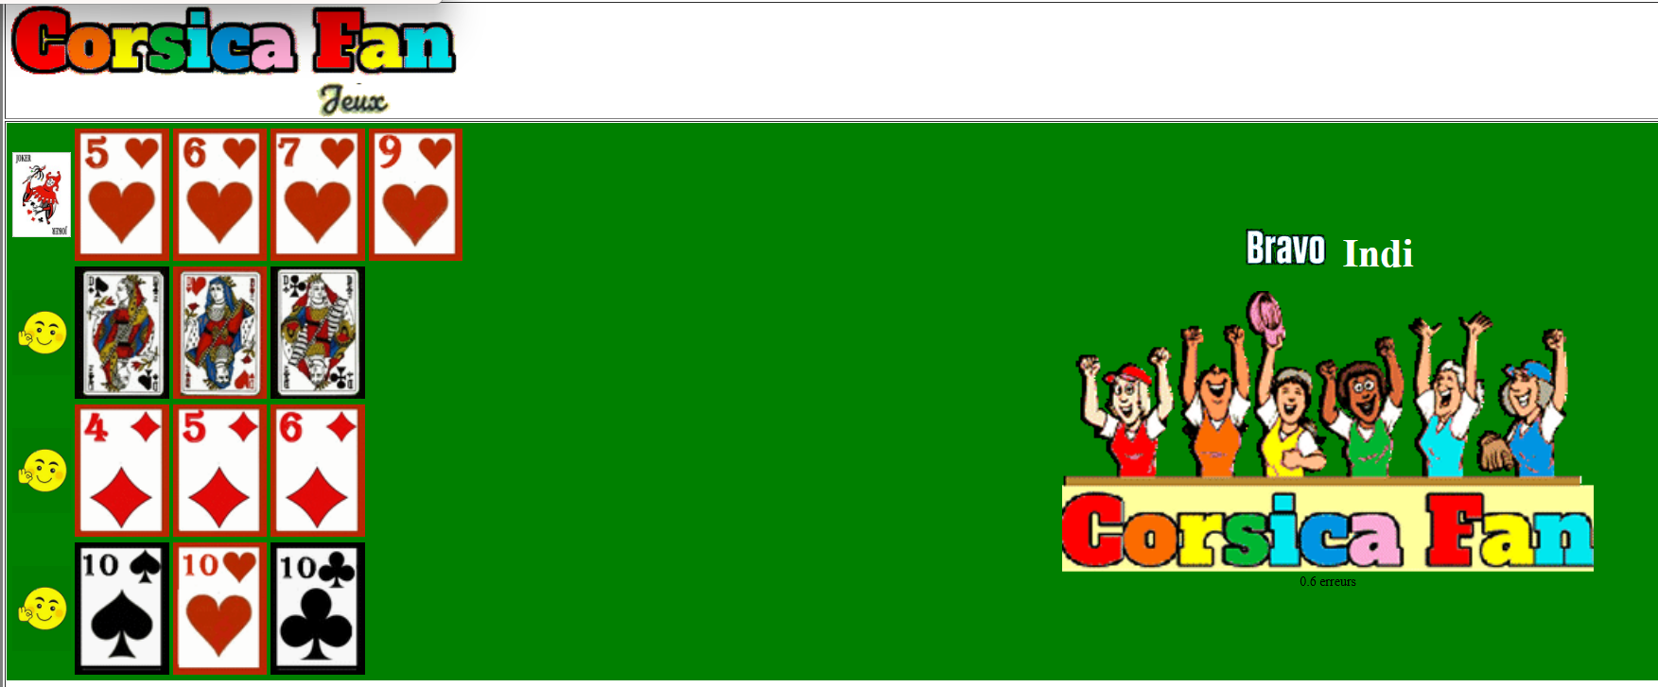
Et la partie est terminée.
Cliques sur tes fans et tu reviens sur le menu de RAMI
